**Music player**

1. Tổng quan:

Tạo ra một web phát nhạc bằng js: Trong project ta sẽ tạo ra 1 object là app: các hàm, các biến giá trị, list nhạc sẽ được viết trong object app. Trong object app sẽ có 1 hàm start: hàm này sẽ gọi tất các các hàm tuần tự có trong object. Thế nên ngoài obj ta chỉ cần gọi app.start().

1. 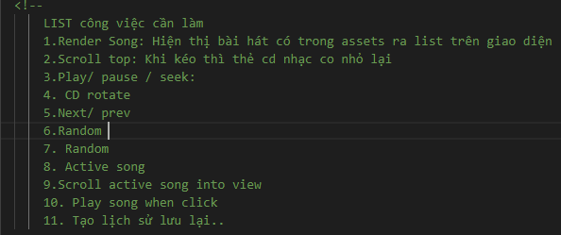Giải thích code
2. currentIndex, isplaying, isRandom, isRepeat: Khởi tạo các giá trị các thuộc tính ban đầu
3. **songs:** List bài hát đưa đưa vào mảng, mỗi phần tử của mảng là một object: với 4 key: Name, singer, path, imgage
4. **Render function:** Render ra chuỗi html của playlist và add vào file index
5. **handleEvent function:** Trong hàm này sẽ xử lý các việc như: Khi croll: thì chiều ngang của cd sẽ nhỏ lại và từ từ biến mất. Xử lý quay đĩa cd: bài hát dừng thì đĩa cd cũng dừng. Khi ấn play, cập nhật lại giá trị của input range tương ứng với thời gian của bài hát đang phát hiện tại…..
6. **const $ = document.querySelector.bind(document):** Tạo ra biến $ bằng hàm select cho tiện: lưu ý cần phải có .blind(document)
7. **Hàm: setconfig:** trạng thái của isRandom và isRepeat vào storage, hàm **config**: Khi reload lại trang các trạng thái của random, repeat sẽ tự động reset về giá trị mặc định ban đầu là False. Khi load lại trang ta sẽ gọi hàm này ra và trả về trạng thái của random, repeat trước đó đã được lưu lại trong storage.

**Note:**

2 kiên thức cần tìm hiểu thêm:

1. Tạo ra một defineProperties: vd như chưa có thuộc tính currentSong: ta tạo mới currentSong = this.songs[this.currentIndex]

2. Tạo ra hàm setconfig(để lưu data vào localstorage) và thuộc tính fig: để lấy data đã lưu.

Lưu ý khi lưu ta chuyển data về JSON: .stringify, khi lấy ta chuyển về js: .parse

1. Cần khắc phục